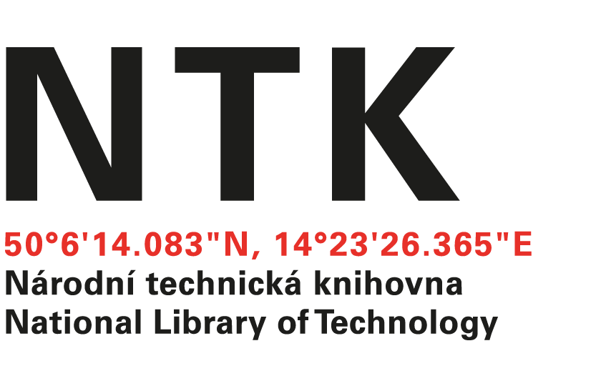

Trade Fides a.s.

Kloboukova 2172/5

148 00 Praha 4

IČO: 61974731

č. j. NTK/221/2022 - 62

V Praze dne: 15. 9. 2022

Věc: OBJEDNÁVKA

Na základě Vaší nabídky ze dne 7. 9. 2022, objednáváme u Vás upgrade ústředen EPS, v budově Národní technické knihovny, Technická 6, Praha 6.

Cena: 255.780,- Kč bez DPH

S pozdravem

Ing. Vladimír Pavlík
vedoucí oddělení správy a provozu

Objednávku přijal:

